

**INFORME DE PROYECTO CAPSTONE**

**Carnes Ttamiña – Sistema de pedidos en línea para una carnicería**

**Integrantes:**

Benjamín Navarro – RUT: 21.267.181-9

Cristopher Urbina – RUT: 21.328.053-8

Vicente Guerra – RUT: 20.825.188-0

**Asignatura:**

CAPSTONE – 005D

**Docente:**

Reginaldo del Carmen Salinas Bruna

Índice

**1. Introducción 3**

**2. Problema o Situación Abordada 4**

**3. Objetivos 5**

**4. Propuesta de Valor 6**

**5. Análisis de Mercado 7**

**6. Características Principales del Sistema 9**

**7. Metodología 10**

**8. Stack Tecnológico 13**

**9. Patrón de diseño 16**

**10. Casos de Uso 17**

**11. Mockups y Wireframes 18**

**12. Evidencias y Entregables 22**

**13. Organización del Trabajo y Roles 30**

**14. Áreas de Desempeño 31**

**15. Competencias 32**

**16. Plan de Comercialización 34**

**17. Resultados y Evidencias 35**

**19. Referencias y Bibliografía 41**

## **Introducción**

En este informe se presenta el Proyecto APT “Carnes Ttamiña”, cuyo propósito es desarrollar una página web de pedidos en línea para una carnicería ubicada en Santa Emilia, comuna de María Pinto, Región Metropolitana. La solución está orientada tanto a clientes particulares como a restaurantes, permitiendo digitalizar la interacción con el negocio y mejorar la gestión de pedidos.

Actualmente, la carnicería gestiona sus ventas y encargos mediante llamadas telefónicas y mensajes por aplicaciones de mensajería, lo que genera desorden, errores en la comunicación y demoras en la atención. El proyecto busca responder a esta realidad mediante un sistema informático accesible y seguro, que apoye la eficiencia operativa y la digitalización de un negocio en un contexto rural.

El sistema contempla un portal para clientes, donde se podrán visualizar productos, realizar pedidos y coordinar la entrega, y un panel de administración para la carnicería, desde el cual se gestionarán productos, stock, pedidos y reportes de ventas de forma organizada y escalable.

Desde el punto de vista académico, este proyecto se alinea con el perfil de egreso de Ingeniería en Informática, ya que permite aplicar competencias de desarrollo de software, modelamiento de datos, seguridad, y gestión de proyectos, en un contexto real con un cliente concreto.

Además, se considera factible su desarrollo dentro del semestre de la asignatura Capstone, utilizando las horas de trabajo formal del ramo, herramientas tecnológicas disponibles para estudiantes y el apoyo del docente y del cliente para validar avances.

## 

## **Problema o Situación Abordada**

La gestión actual de pedidos en la carnicería se realiza por medios informales, principalmente llamadas telefónicas y mensajes por aplicaciones de mensajería, sin un sistema estructurado que centralice la información.

Esto provoca:

* Desorden en el registro de pedidos.
* Errores en la toma de información (productos, cantidades, fechas).
* Dificultades para coordinar entregas y tiempos de respuesta.
* Falta de trazabilidad y reportes claros para la administración.

La situación afecta tanto a clientes particulares como a restaurantes y establecimientos del rubro alimenticio, que necesitan un servicio confiable y ordenado. Al no existir una plataforma digital de pedidos, se limita la capacidad del negocio para crecer, controlar su inventario y ofrecer una experiencia moderna de compra.

El proyecto se enfoca en resolver esta problemática, digitalizando el proceso de pedidos mediante un sistema web que permita registrar, organizar y consultar la información desde una única plataforma, mejorando así la atención al cliente y el control interno del negocio.

## **3. Objetivos**

Objetivo general

Desarrollar e implementar una solución tecnológica que optimice la gestión de ventas, el control de inventario y la atención de clientes en la carnicería de Santa Emilia, mediante el diseño de un sistema informático accesible y seguro, que contribuya a mejorar la eficiencia operativa y apoye la digitalización de un negocio en un contexto rural.

Objetivos específicos

1. Levantar información sobre los procesos actuales de venta y atención al cliente en la carnicería de Santa Emilia, María Pinto.
2. Analizar los requisitos funcionales y técnicos necesarios para el desarrollo de un sistema web de pedidos en línea.
3. Diseñar la arquitectura del sistema, considerando usabilidad, seguridad y accesibilidad para clientes del sector rural.
4. Desarrollar e implementar el portal web, permitiendo a los clientes visualizar productos, realizar pedidos y coordinar entregas.
5. Realizar pruebas de funcionamiento y calidad para garantizar el correcto desempeño del sistema.
6. Capacitar al personal de la carnicería en el uso de la plataforma para asegurar una correcta adopción.

## **4. Propuesta de Valor**

La propuesta de valor del proyecto Carnes Ttamiña se centra en digitalizar la gestión de pedidos de una carnicería rural, ofreciendo una solución que beneficia tanto al negocio como a sus clientes.

Para el negocio, el sistema entrega:

* Un panel de administración para gestionar productos, stock y pedidos.
* Mejor control administrativo y registro histórico de ventas.
* Reducción de errores en la toma de pedidos y mejora en los tiempos de atención.

Para los clientes, la plataforma ofrece:

* Un portal web donde pueden explorar el catálogo de productos.
* Realizar pedidos en línea de forma clara y ordenada.
* Coordinar entregas con mayor precisión y confianza.

El proyecto no solo resuelve un problema operativo, sino que acerca la transformación digital a un negocio local, permitiendo que una carnicería con clientes de distintos lugares pueda ofrecer una experiencia de compra más moderna, eficiente y alineada con las exigencias actuales del mercado.

## 

## **5. Análisis de Mercado**

La carnicería Ttamiña se ubica en la localidad de Santa Emilia, dentro de la comuna de María Pinto, en la Región Metropolitana de Santiago. María Pinto es una comuna de carácter principalmente rural, con población distribuida en varias localidades como Santa Emilia, Santa Luisa, Los Rulos, entre otras, y con una economía fuertemente ligada a actividades agrícolas, ganaderas y comercio local de pequeña escala.

En este contexto, el mercado de carnes en Santa Emilia y alrededores se caracteriza por:

* Relación directa y de confianza entre clientes y negocios locales (carnicerías, almacenes, ferias).
* Preferencia por productos frescos y proveedores conocidos, más allá de grandes cadenas de supermercados.
* Limitada presencia de comercio electrónico local formal: muchos negocios se apoyan en llamadas telefónicas, WhatsApp y venta presencial.

A nivel de la Región Metropolitana, han surgido diversas carnicerías y empresas de alimentos que venden carnes a través de plataformas web con despacho a domicilio. Sin embargo, estas soluciones suelen estar orientadas principalmente a zonas urbanas y sectores con alta densidad poblacional, mientras que comunas rurales como María Pinto, y localidades específicas como Santa Emilia, tienden a quedar en el borde o fuera de las zonas de despacho prioritarias.

En este escenario, la oportunidad para Carnicería Ttamiña no está en competir directamente con grandes plataformas de e-commerce, sino en:

* Digitalizar y ordenar la forma en que ya vende a sus clientes habituales (vecinos, restaurantes de la zona, clientes que compran por confianza).
* Ofrecer un canal web sencillo donde los clientes puedan ver el catálogo, armar su pedido y enviarlo, manteniendo el mismo trato cercano que caracteriza al comercio local.
* Aprovechar que la carnicería ya tiene una base de clientes estable y una buena reputación en el sector, para que el sitio web funcione como un refuerzo del servicio, más que como una reinvención completa del negocio.

Entre los diferenciadores del proyecto se pueden mencionar:

* Es una solución específica para una pyme rural chilena, diseñada según la realidad de María Pinto / Santa Emilia y no como un e-commerce genérico.
* Integra el sitio web con canales que la carnicería ya usa (como WhatsApp), facilitando la adopción por parte del negocio.
* Mantiene un esquema de costos bajo (uso de herramientas en la nube), lo que hace viable la solución para una carnicería que ya vende bien y no necesita una gran inversión inicial.

## 

## **6. Características Principales del Sistema**

El proyecto consiste en la implementación de una plataforma web de pedidos en línea con dos módulos principales:

1. Portal para clientes
   * Visualización del catálogo de productos de la carnicería.
   * Realización de pedidos en línea.
   * Posibilidad de coordinar entregas según las modalidades definidas por el negocio.
2. Panel de administración para la carnicería
   * Gestión de productos y precios.
   * Administración de pedidos y su estado.
   * Generación de reportes básicos de ventas.

Adicionalmente, el sistema considera:

* Uso de una base de datos para centralizar la información de clientes, productos y pedidos.
* Aplicación de criterios de seguridad para proteger datos sensibles.
* Diseño orientado a ser escalable, de manera que pueda adaptarse al crecimiento del negocio y a nuevas funcionalidades en el futuro.

## **7. Metodología**

**7.1 Metodología Implementada**

Para el desarrollo del proyecto se utiliza la Metodología Ágil Scrum, la cual permite trabajar de manera flexible y adaptativa ante cambios que puedan surgir durante el proceso.

Se aplica un enfoque incremental e iterativo, construyendo el sistema por etapas y entregando avances parciales que son revisados y mejorados continuamente.

El trabajo se organiza en sprints cortos, donde se:

* Priorizan las tareas más relevantes.
* Realizan reuniones de seguimiento para revisar el avance.
* Evalúan los resultados y se ajustan los próximos pasos según la retroalimentación del cliente y del docente.

El equipo asume los siguientes roles:

* Product Owner (PO): define y prioriza los requerimientos del proyecto según las necesidades del cliente, valida avances y asegura que se cumplan los criterios de aceptación.
* Scrum Master (SM): guía el proceso, facilita reuniones, resuelve obstáculos y asegura que se sigan las buenas prácticas de Scrum.
* Equipo de Desarrollo (Dev): construye, prueba y valida las soluciones implementadas, incluyendo frontend, backend, pruebas, despliegue y documentación.

**7.2 Organización y Gestión del Tiempo**

El desarrollo del proyecto se planifica para abarcar aproximadamente 18 semanas, correspondientes al semestre de la asignatura Capstone, distribuidas en las siguientes actividades principales:

* Planificación inicial (2 semanas): definición de alcance, objetivos, metodología y cronograma.
* Análisis y diseño de base de datos (2 semanas): identificación de entidades, relaciones y diseño del modelo lógico/físico.
* Desarrollo del frontend (4 semanas): implementación de la interfaz de usuario para clientes y panel de administración.
* Desarrollo del backend (4 semanas): construcción de la lógica del sistema, gestión de pedidos, pagos y reportes.
* Pruebas y seguridad (3 semanas): pruebas de usabilidad, rendimiento y seguridad de la plataforma.
* Implementación y despliegue (2 semanas): instalación y configuración de la página web en un servidor (local o nube), capacitación al cliente y validación en entorno real.
* Documentación y entrega final (1 semana): elaboración del informe final y preparación de la presentación para docente y cliente.

Estas actividades se combinan con las reuniones periódicas con el cliente y el docente para validar decisiones, resolver dudas y ajustar el plan cuando sea necesario.

**7.3 Herramientas de Gestión y Control**

Para apoyar la metodología se consideraron las siguientes herramientas:

* Gestión de proyecto y colaboración:
  + Discord como plataforma principal de comunicación y coordinación del equipo, creando canales por tema (desarrollo, base de datos, dudas técnicas, coordinación con el cliente, etc.) y realizando reuniones por voz cuando fue necesario.
  + WhatsApp para mensajes breves, avisos urgentes y coordinación rápida de horarios entre los integrantes y, en ocasiones, con el cliente.
* Modelado y base de datos:
  + draw.io para el diseño del modelo entidad–relación y otros diagramas de apoyo (por ejemplo, esquemas de arquitectura del sistema), permitiendo visualizar la estructura de la base de datos antes de implementarla.
  + Supabase como plataforma en la nube basada en PostgreSQL para crear y administrar tablas, definir relaciones, ejecutar consultas de prueba y verificar la integración con la aplicación web.
* Entorno de desarrollo:
  + Visual Studio Code (VS Code) como IDE principal para el desarrollo de la aplicación web, concentrando la edición de código frontend, la lógica de negocio y la conexión con la base de datos.
* Control de versiones:
  + Git como sistema de control de versiones para gestionar los cambios del código.
  + GitHub como repositorio remoto para alojar el proyecto, trabajar de forma colaborativa, mantener historial de cambios y organizar ramas según las funcionalidades.
* Documentación y presentaciones:
  + Microsoft Word para redactar las distintas versiones del informe y consolidar la documentación del proyecto.
  + PowerPoint y Prezi para elaborar las presentaciones utilizadas en la exposición de avances y resultados frente al docente y al cliente.

## **8. Stack Tecnológico**

**8.1 Sitio Web Principal y Panel de Gestión**

Este sitio web tiene la finalidad de presentar el catálogo de productos de Carnicería Ttamiña y permitir que los clientes realicen pedidos en línea, además de ofrecer un panel de gestión para el personal de la carnicería.

Los usuarios pueden registrarse, iniciar sesión, agregar productos al carrito, confirmar sus pedidos y consultar su historial. El personal puede revisar los pedidos y actualizar su estado desde vistas internas.

**Frontend Web:**

* Lenguajes: **HTML5, CSS3, JavaScript**
* Lado cliente: consumo del **SDK de Supabase** para conectarse a la base de datos y a la autenticación.
* Estilos: **CSS personalizado**, utilizando una hoja de estilos propia adaptada a la identidad de la carnicería (colores, maquetación de cards de productos, carrito, etc.).

**Servicios en la Nube y Base de Datos:**

* Plataforma: **Supabase (PostgreSQL en la nube)**
* Módulos utilizados:  
  + **Database**: tablas para usuarios, productos, pedidos y detalles de pedido.
  + **Authentication**: manejo de registro e inicio de sesión de usuarios.

**Infraestructura / Despliegue:**

* Entorno de pruebas: ejecución local desde **Visual Studio Code** (por ejemplo con extensiones tipo Live Server) durante el desarrollo.
* Repositorio remoto: **GitHub** como alojamiento del código y base para futuros despliegues en hosting o dominio propio.

**8.2 Integraciones y Automatización de Pedidos**

Además del sitio web, el sistema se integra con un flujo de **automatización de pedidos** para notificar a la carnicería cuando un cliente realiza una compra.

**Integración de notificaciones:**

* Canal principal: **WhatsApp**, utilizado por la carnicería en su operación diaria.
* Uso: al confirmar un pedido en la web, se envía un **mensaje con el detalle del pedido** al número de la carnicería, lo que permite al negocio seguir utilizando su canal habitual, pero con la información más ordenada y estructurada desde el sistema.
* Automatización: se configura un flujo que toma los datos del pedido registrados en la base de datos y los transforma en un mensaje legible para el negocio.

Esta integración refuerza el puente entre la **nueva plataforma web** y la forma en que la carnicería ya se comunica con sus clientes.

#### 

#### 

#### 

#### 

#### 

#### 

#### 

**8.3 Herramientas de Desarrollo**

* **Control de versiones:**
  + **Git & GitHub** para gestionar el código del proyecto, mantener historial de cambios y facilitar el trabajo colaborativo entre los integrantes del equipo.
* **Gestión y comunicación del proyecto:**
  + **Discord** como plataforma principal de coordinación, para conversaciones por tema y reuniones por voz.
  + **WhatsApp** para comunicaciones rápidas, avisos y coordinación de horarios.
* **Editor de código:**
  + **Visual Studio Code** como IDE principal para editar HTML, CSS, JavaScript e integrar el SDK de Supabase.
* **Modelado y diagramación:**
  + **draw.io** para el diseño del **modelo entidad–relación** de la base de datos y otros esquemas de arquitectura del sistema.

### 

### 

### 

## **9. Patrón de diseño**

Para el desarrollo del sistema de **Carnicería Ttamiña** se utilizó una **arquitectura en capas sencilla**, que permite separar claramente la interfaz de usuario, la lógica de negocio y el acceso a los datos. Esta separación facilita el mantenimiento del código, la detección de errores y la futura evolución de la plataforma.

Las capas definidas fueron las siguientes:

* **Capa de presentación (frontend):** Compuesta por las páginas **HTML** y las hojas de estilo **CSS**, donde se construyen las vistas que utilizan los clientes y el personal de la carnicería (catálogo de productos, carrito de compras, detalle de pedidos, panel de gestión, etc.). En esta capa se cuida principalmente la experiencia de usuario y la organización visual de la información.
* **Capa de lógica de aplicación:** Implementada en **JavaScript**, encargándose de la lógica del carrito, la validación básica de datos, el manejo de eventos en la interfaz (por ejemplo, agregar o quitar productos del carrito) y la coordinación de las llamadas a la base de datos mediante el SDK de Supabase. Esta capa actúa como puente entre lo que el usuario hace en la página y los datos que se guardan o consultan.
* **Capa de datos:** Implementada en **Supabase (PostgreSQL)**, donde se encuentran las tablas de usuarios, productos, pedidos y detalles de pedidos. En esta capa se definen las estructuras de datos, las relaciones entre tablas y se resguarda la integridad de la información utilizada por el sistema.

Si bien no se utilizó un framework formal de patrones como MVC completo, la organización del proyecto sigue la idea de **separación de responsabilidades**, evitando mezclar presentación, lógica y datos en un solo bloque de código. Esto permite que, en el futuro, se puedan reemplazar o mejorar partes del sistema (por ejemplo, la interfaz o el motor de base de datos) sin tener que reescribir todo el proyecto desde cero.

## **10. Casos de Uso**

A partir de la descripción del proyecto, se identifican al menos los siguientes casos de uso principales:

1. **Realizar pedido (Cliente)**
   1. El cliente ingresa al portal web.
   2. Navega por el catálogo de productos.
   3. Selecciona productos y cantidades.
   4. Confirma el pedido indicando datos de contacto y modalidad de entrega.
   5. El sistema registra el pedido en la base de datos y notifica al negocio.
2. **Gestionar catálogo de productos (Administrador)**
   1. El administrador accede al panel de administración.
   2. Crea, edita o elimina productos (nombre, descripción, precio, stock).
   3. El sistema actualiza la información en la base de datos.
   4. Los cambios se reflejan en el portal de clientes.
3. **Gestionar pedidos (Administrador)**
   1. El administrador visualiza la lista de pedidos.
   2. Revisa el detalle de cada pedido (cliente, productos, estado).
   3. Actualiza el estado del pedido (pendiente, en preparación, entregado, etc.).
   4. El sistema guarda el estado y, opcionalmente, notifica al cliente.

Falta: completar diagrama formal de casos de uso (UML) si se requiere.

## 

## **11. Mockups y Wireframes**

**11.1 Mockup Frontend - Dashboard**

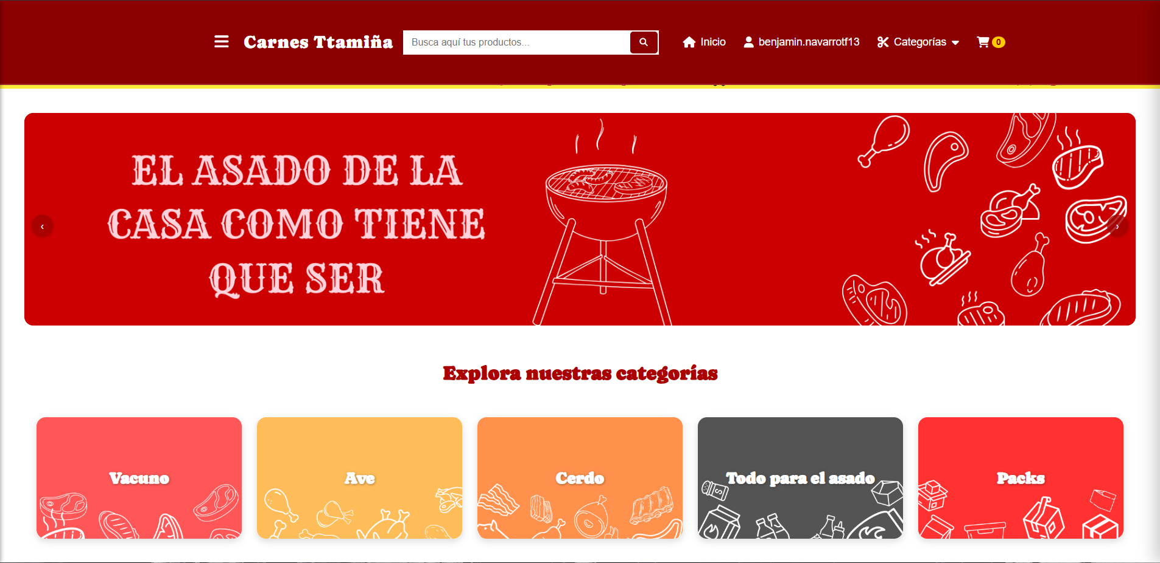

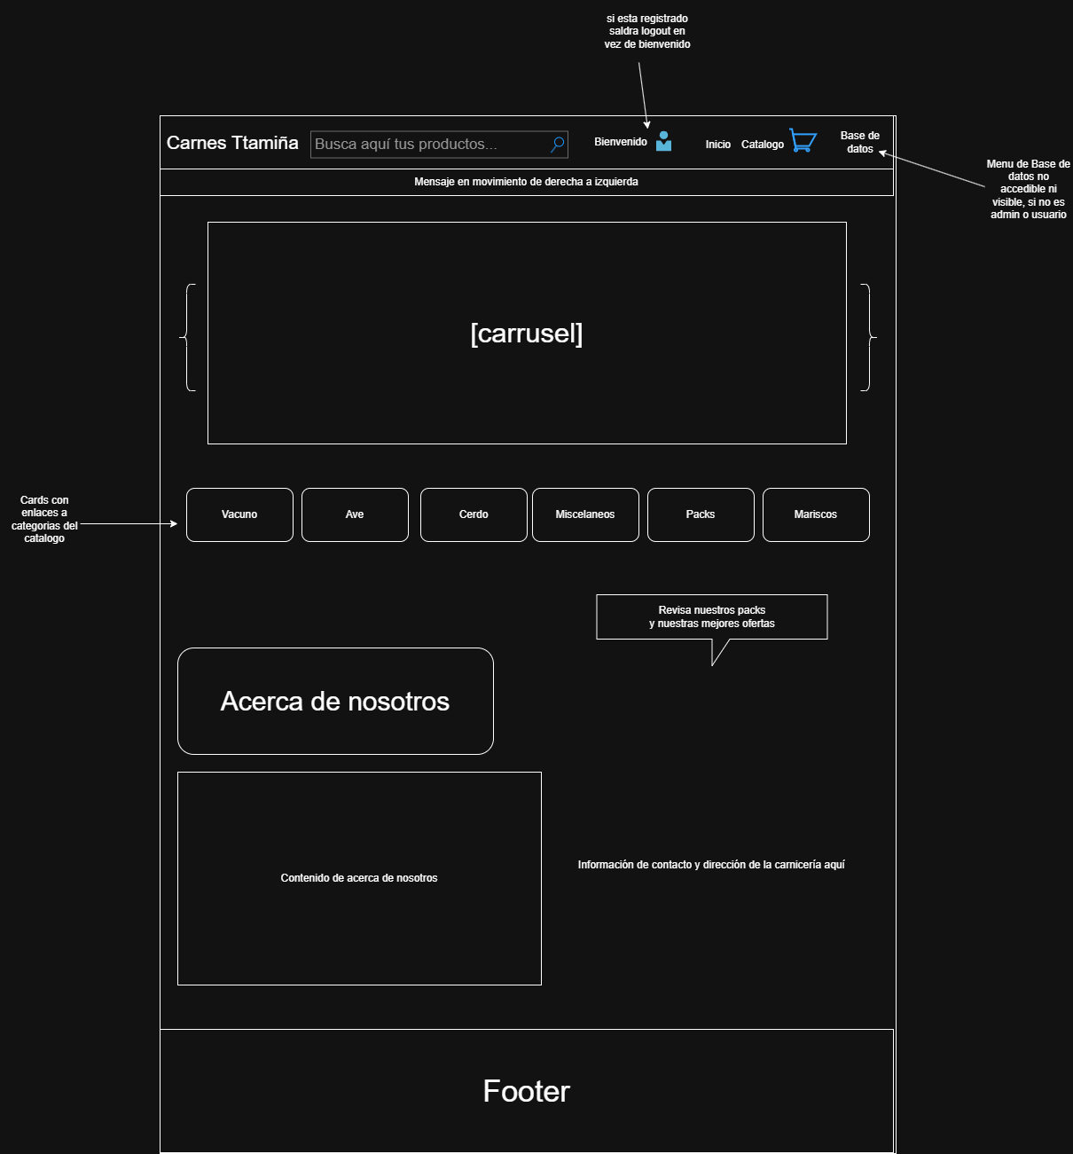

**11.2 Mockup Frontend - Menu de empleados**

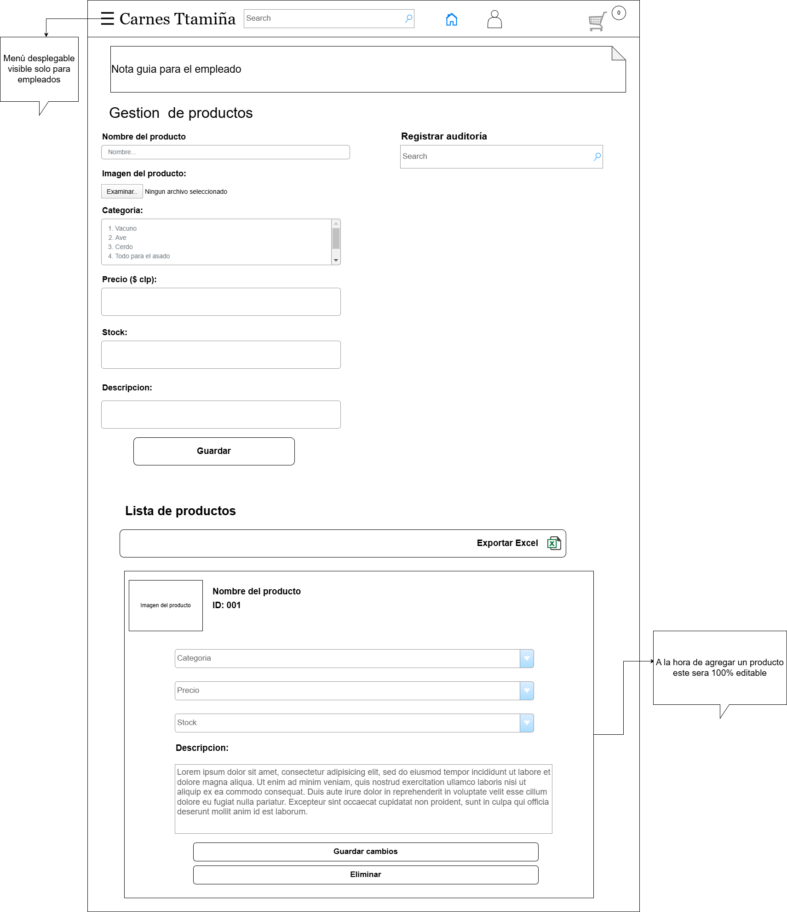



**11.3 Mockup Frontend - Login y registro**

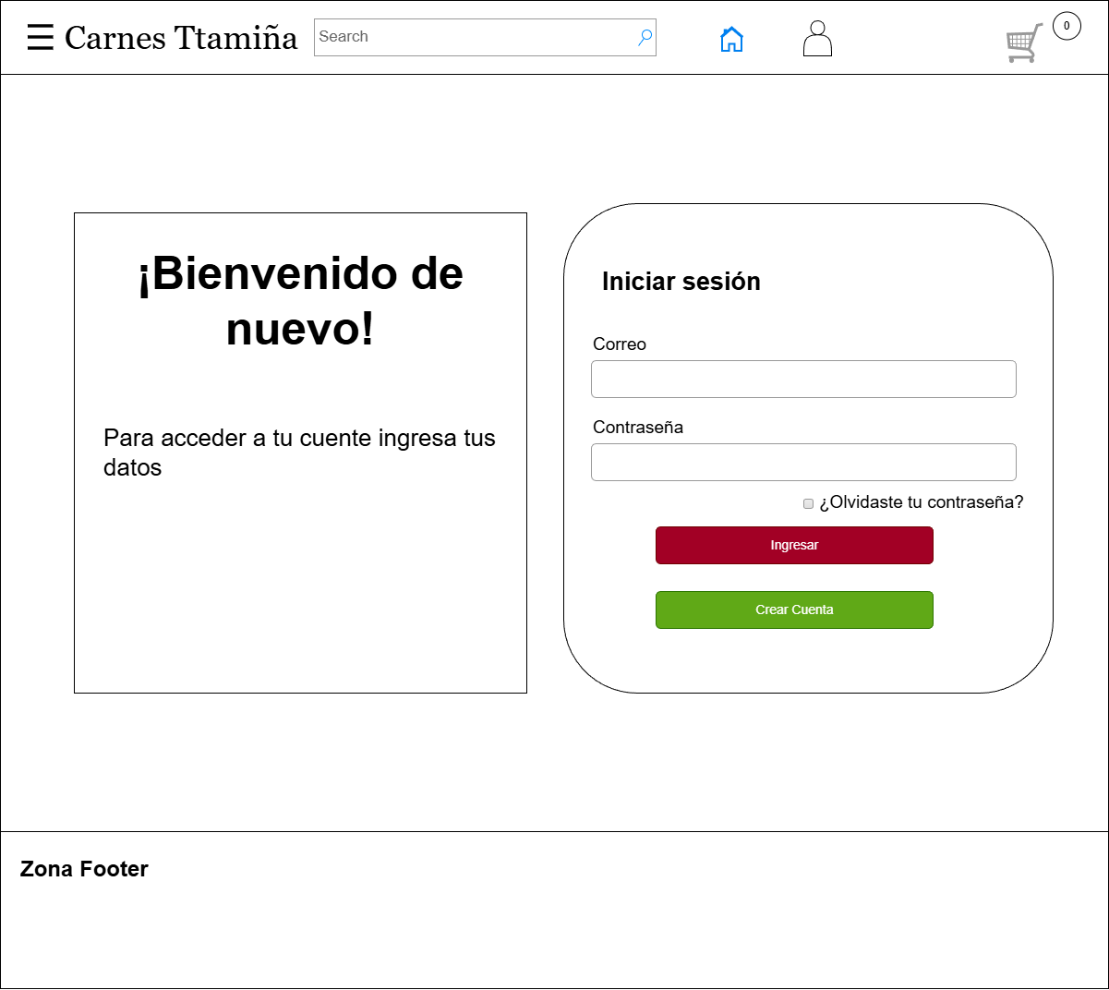

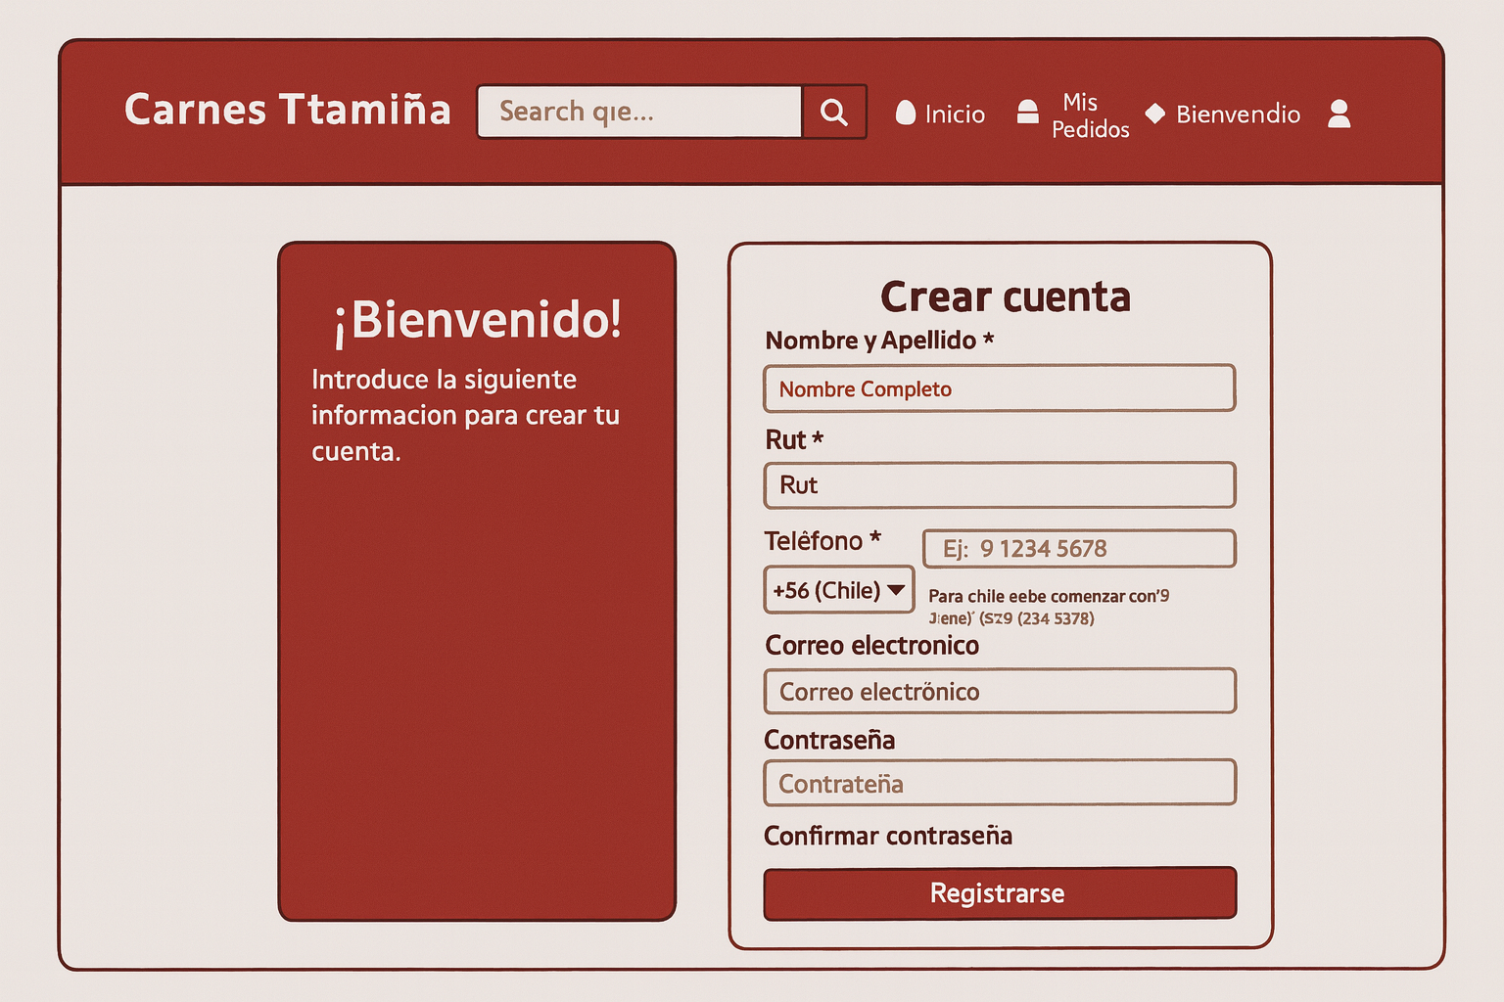

**11.4 Mockup Frontend - Menu de compra**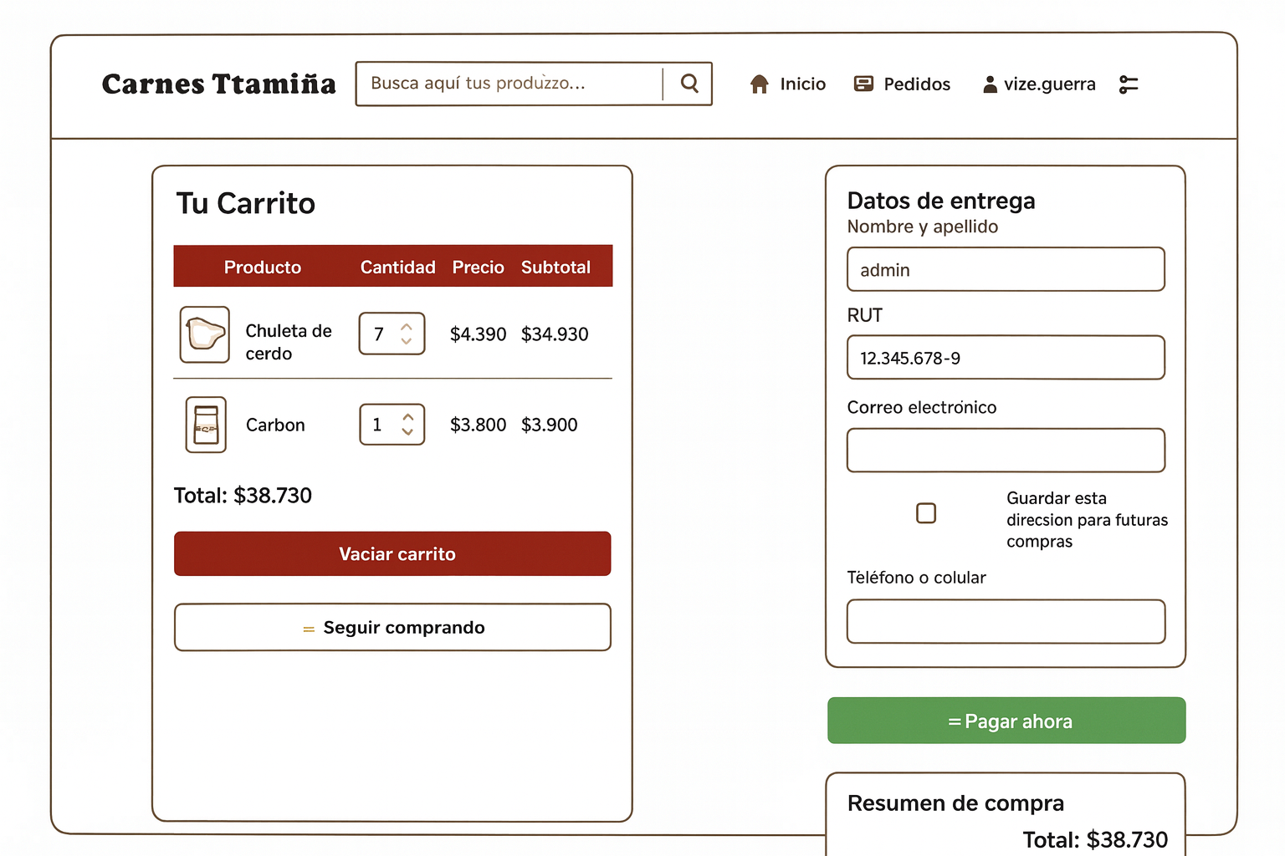

**11.5 Mockup Frontend - Catálogos**

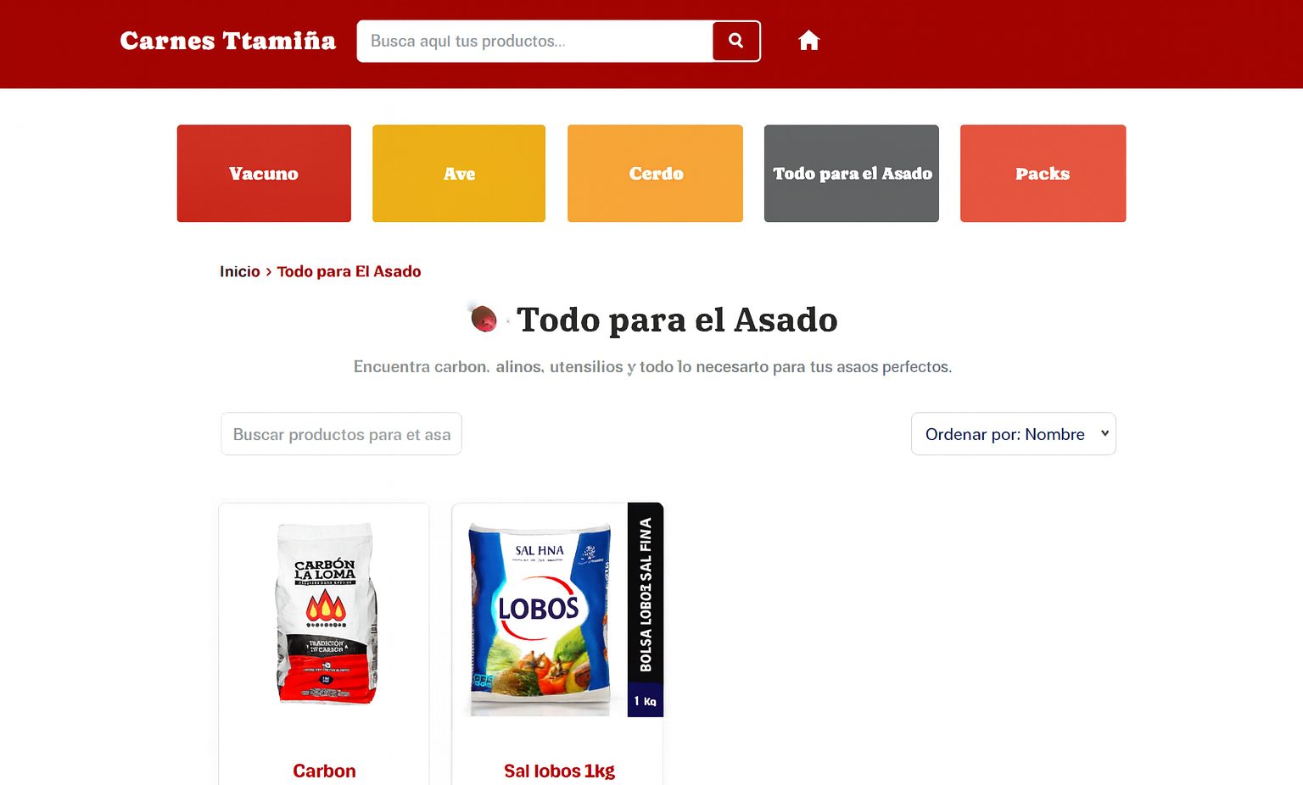

## **12. Evidencias y Entregables**

A continuación se presentan las evidencias principales asociadas al desarrollo del proyecto:

1. **Propuesta 1.5 (Avance – Documento)**
   * Documento que reúne la definición inicial del proyecto, incluyendo problemática, objetivos, relevancia, pertinencia con el perfil de egreso, relación con intereses profesionales y planificación inicial.
   * Justificación: refleja el trabajo de análisis y diseño preliminar, siendo el punto de partida para el desarrollo posterior.
2. **Retroalimentación 1.5 (Retroalimentación del docente)**
   * Documento entregado por el docente con observaciones y sugerencias sobre la propuesta 1.5. Contiene recomendaciones específicas para ajustar, complementar o corregir apartados del proyecto.
   * Justificación: permite refinar y mejorar el proyecto a partir de una revisión experta, asegurando alineación con criterios académicos y profesionales.
3. **Modelo Conceptual (ER) – Avance**
   * Diagrama entidad–relación conceptual con entidades, relaciones y cardinalidades clave.
   * Justificación: asegura coherencia del dominio antes de tomar decisiones físicas y reduce retrabajo.
4. **Modelo Lógico & DDL Inicial – Avance**
   * Esquema normalizado y script SQL DDL (tablas, claves, restricciones).
   * Justificación: sienta la base de integridad para operar CRUD y generar reportes.
5. **Prototipo UI + CRUD Integrado – Avance**
   * Mockups y primeras vistas HTML/CSS/JS junto con demostración funcional de crear/leer/actualizar/eliminar en el módulo clave (productos/stock).
   * Justificación: evidencia tangible de UX y funcionamiento real que conecta diseño con ejecución.
6. **Mejoras Implementadas – Avance**
   * Implementación del catálogo navegable, carrito de compras y funcionalidad para agregar productos a la base de datos directamente desde la interfaz web (formularios con validación).
   * Justificación: demuestra la evolución del sistema hacia un flujo de compra más completo y usable.
7. **Informe de Evaluación 2 (CRUD) – Avance**
   * Documento que consolida resultados de implementación CRUD, pruebas y lecciones aprendidas.
   * Justificación: cierra la etapa técnica de CRUD con trazabilidad y propuestas de mejora.

Página de inicio :

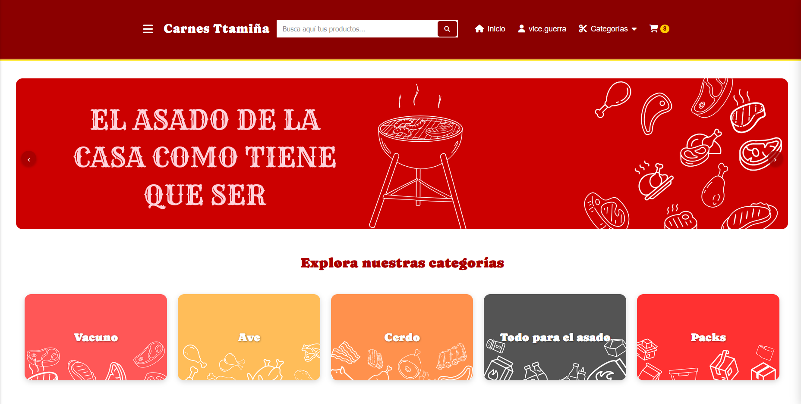

Login:

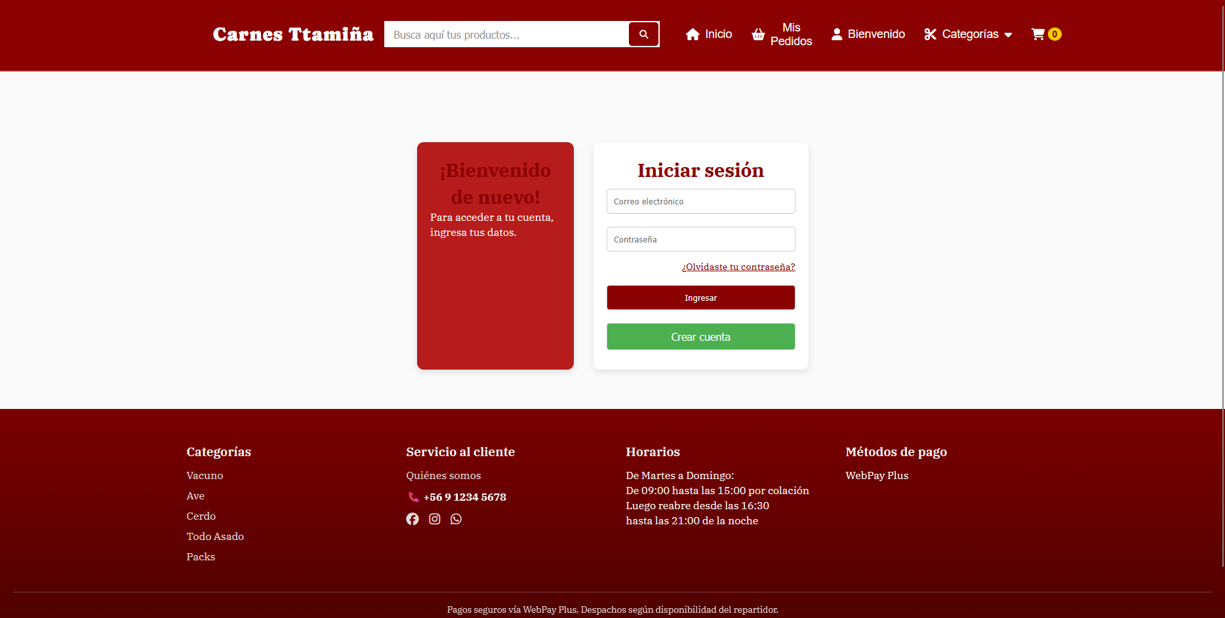

Registro:

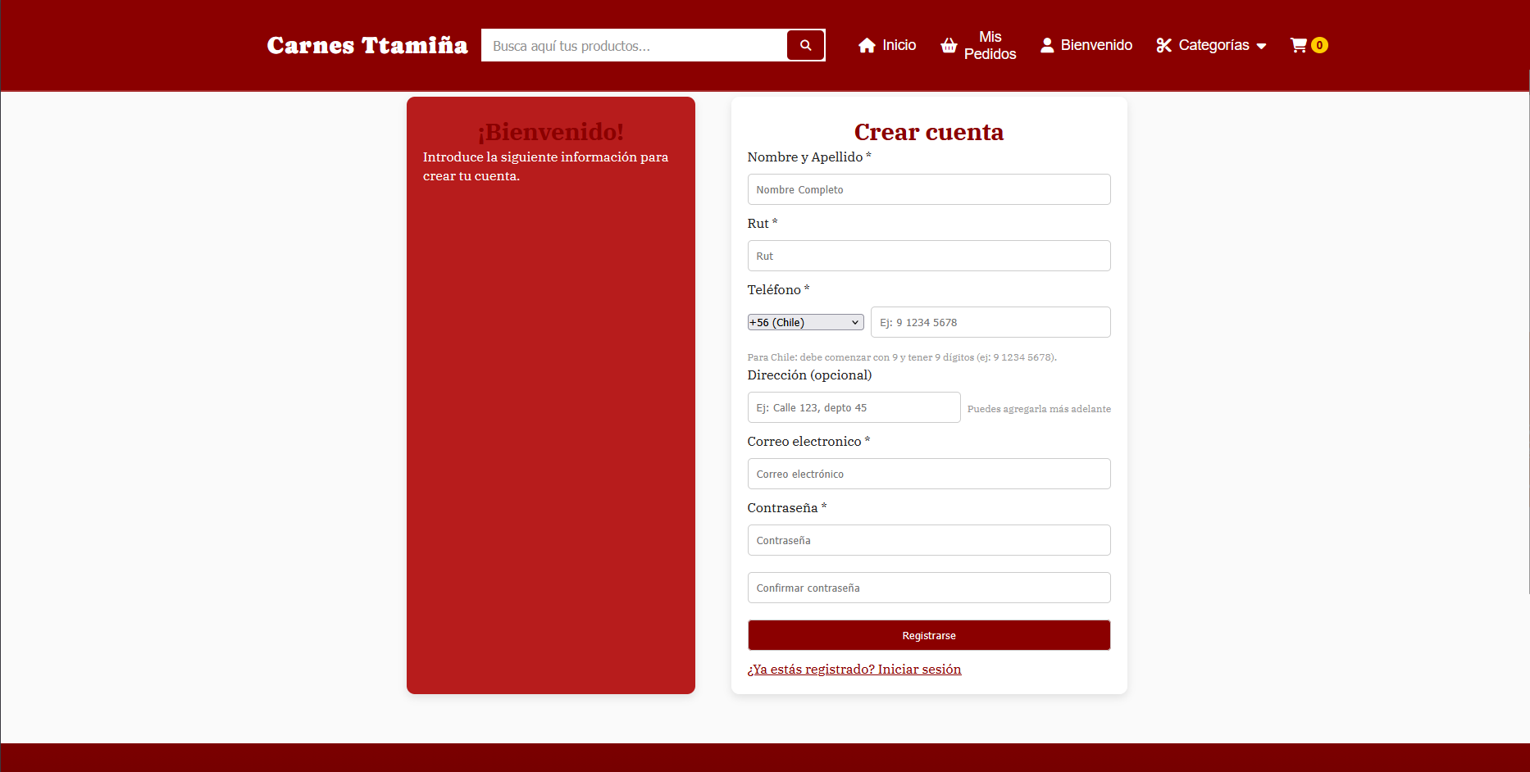

Categorías:

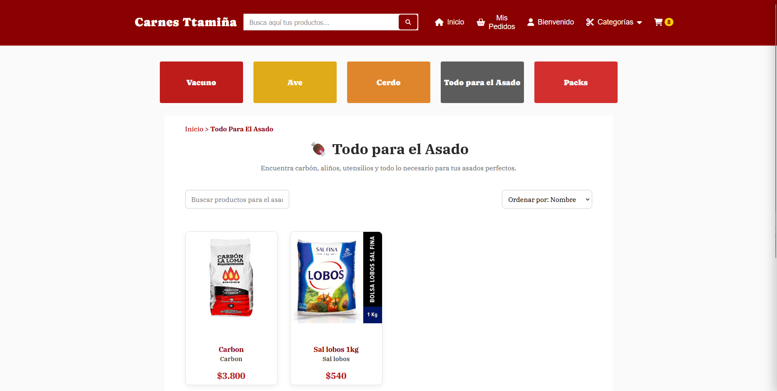

Menú de gestión para empleados:

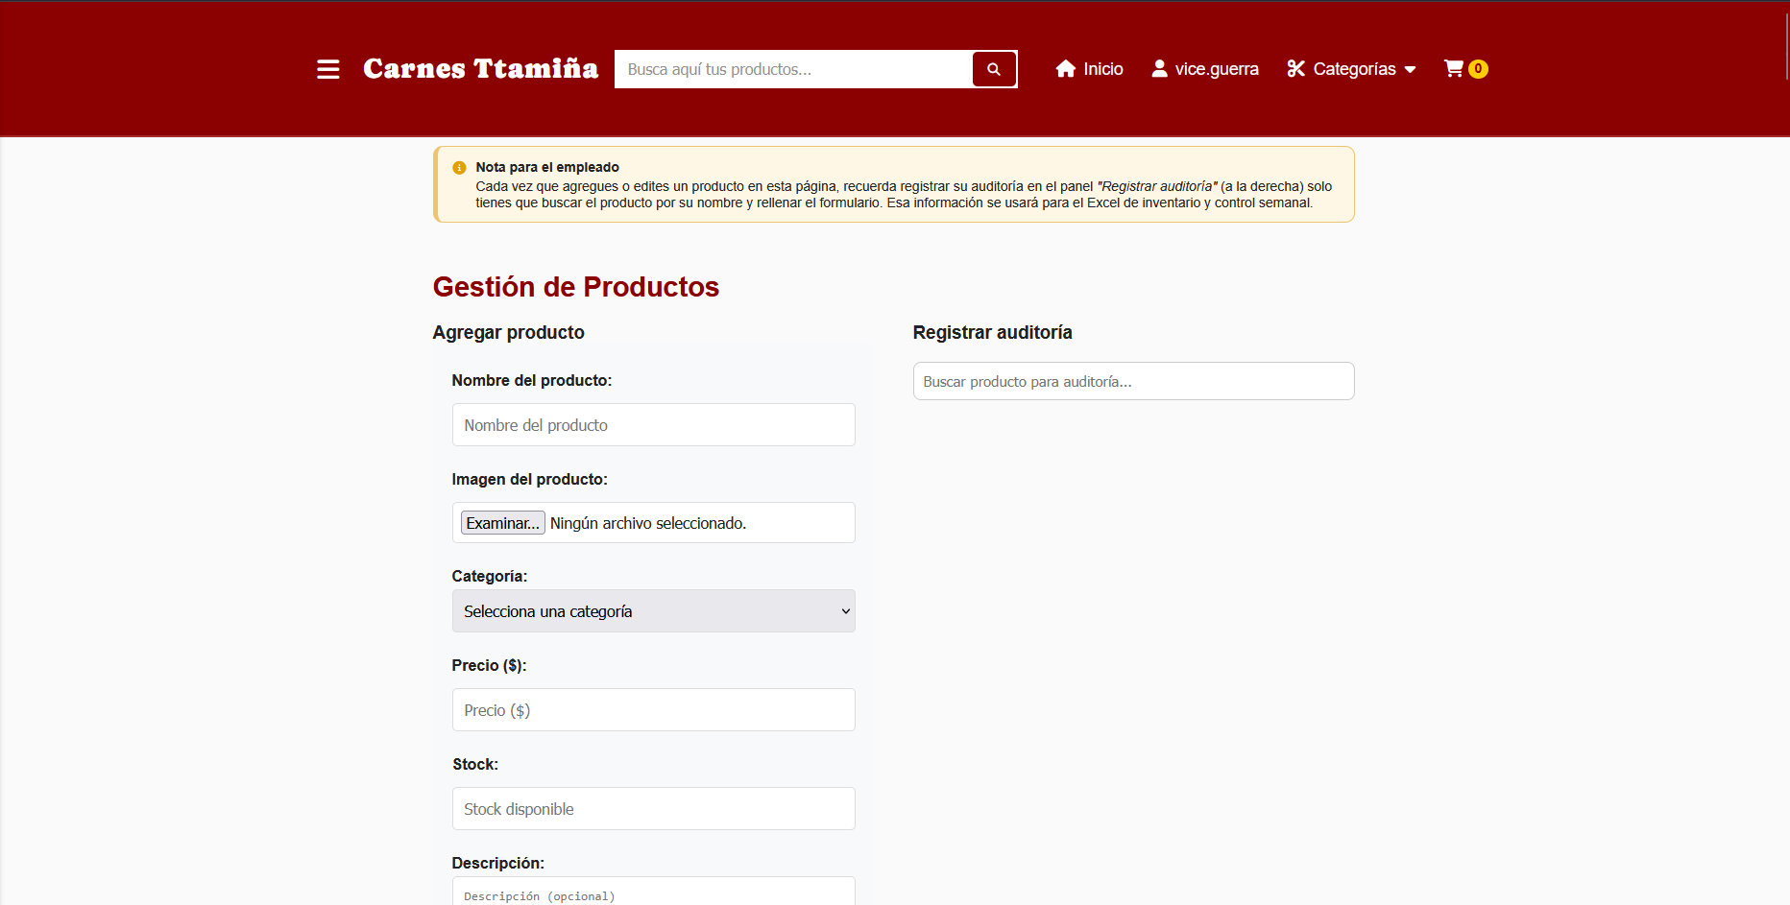

Gestión de usuarios registrados:

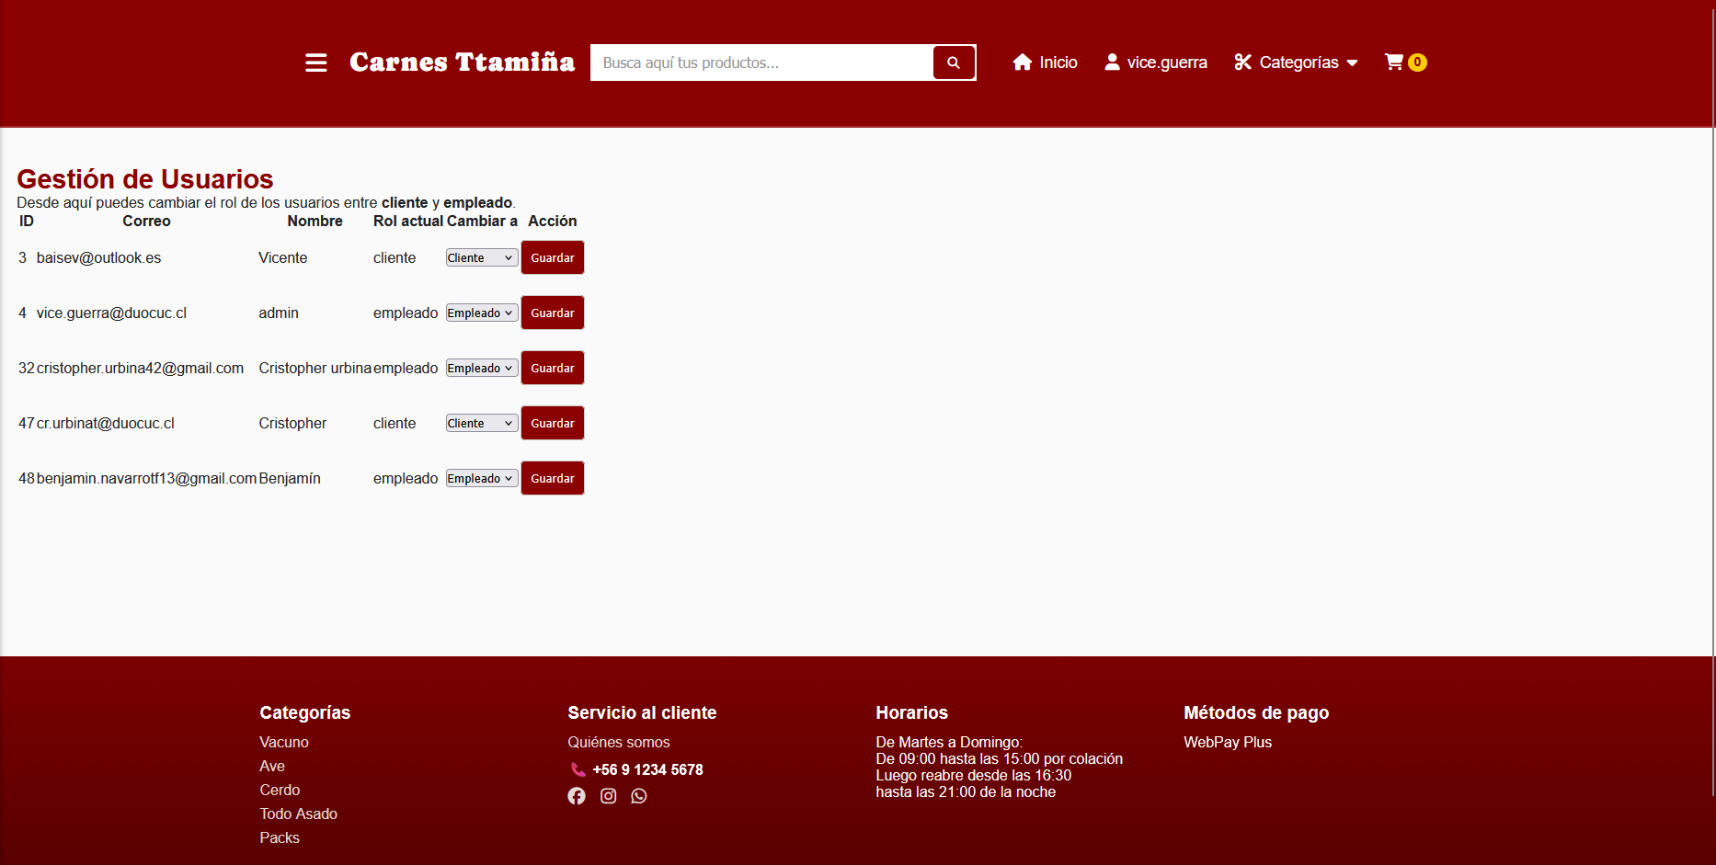

Pedidos:   
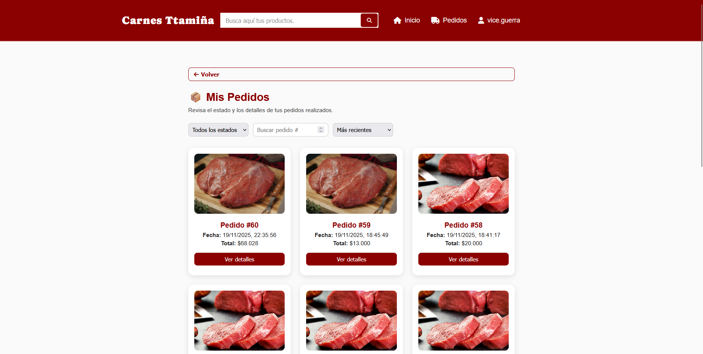

Carrito:  
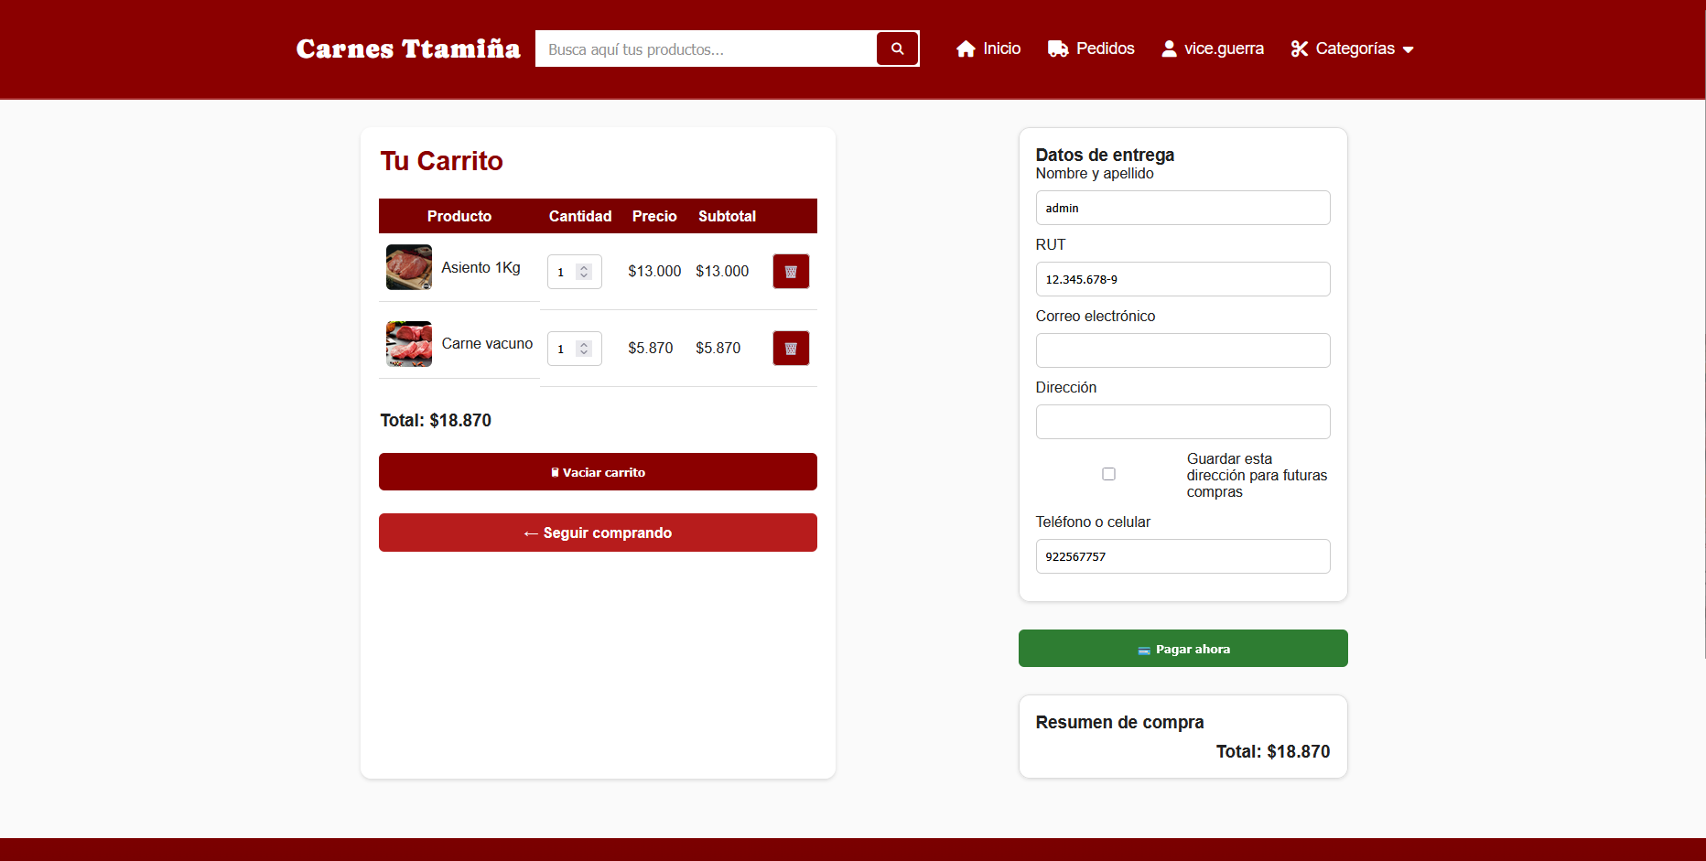

Pasarela de pago:  
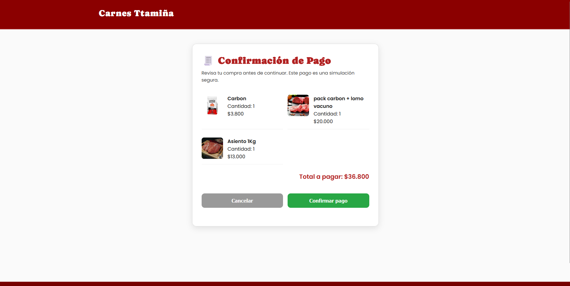

Detalle del pedido (Vista del empleado):

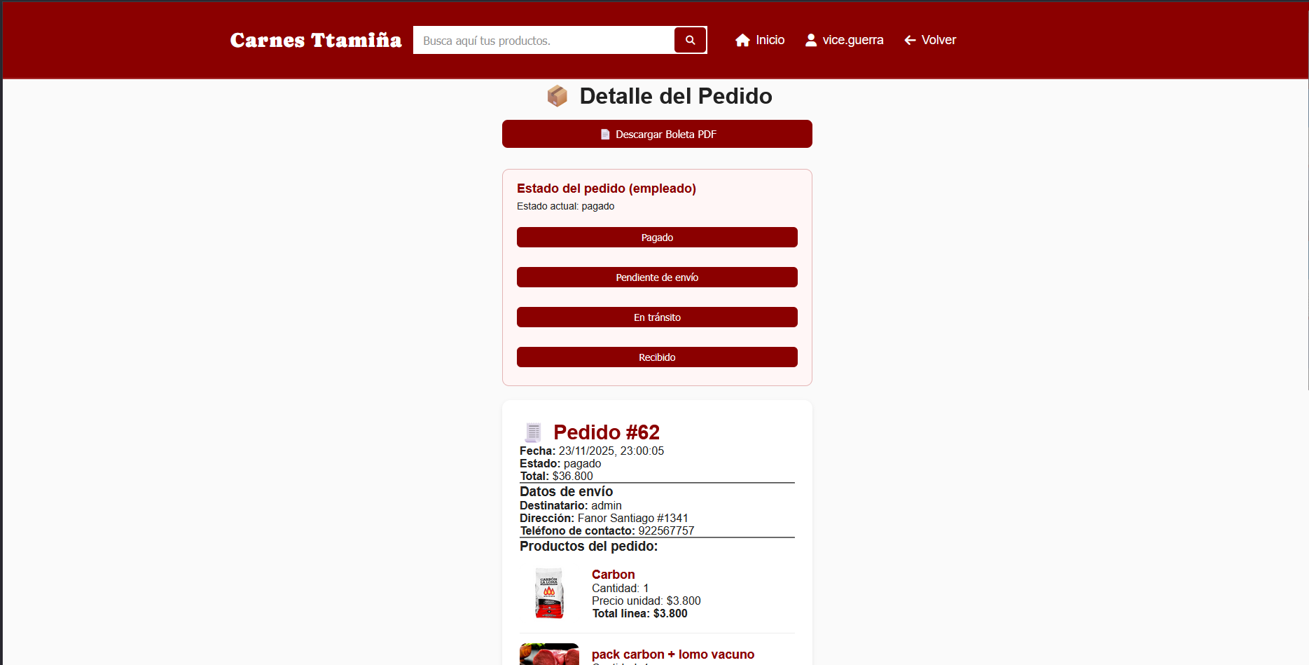

Detalle del pedido (Vista del cliente):

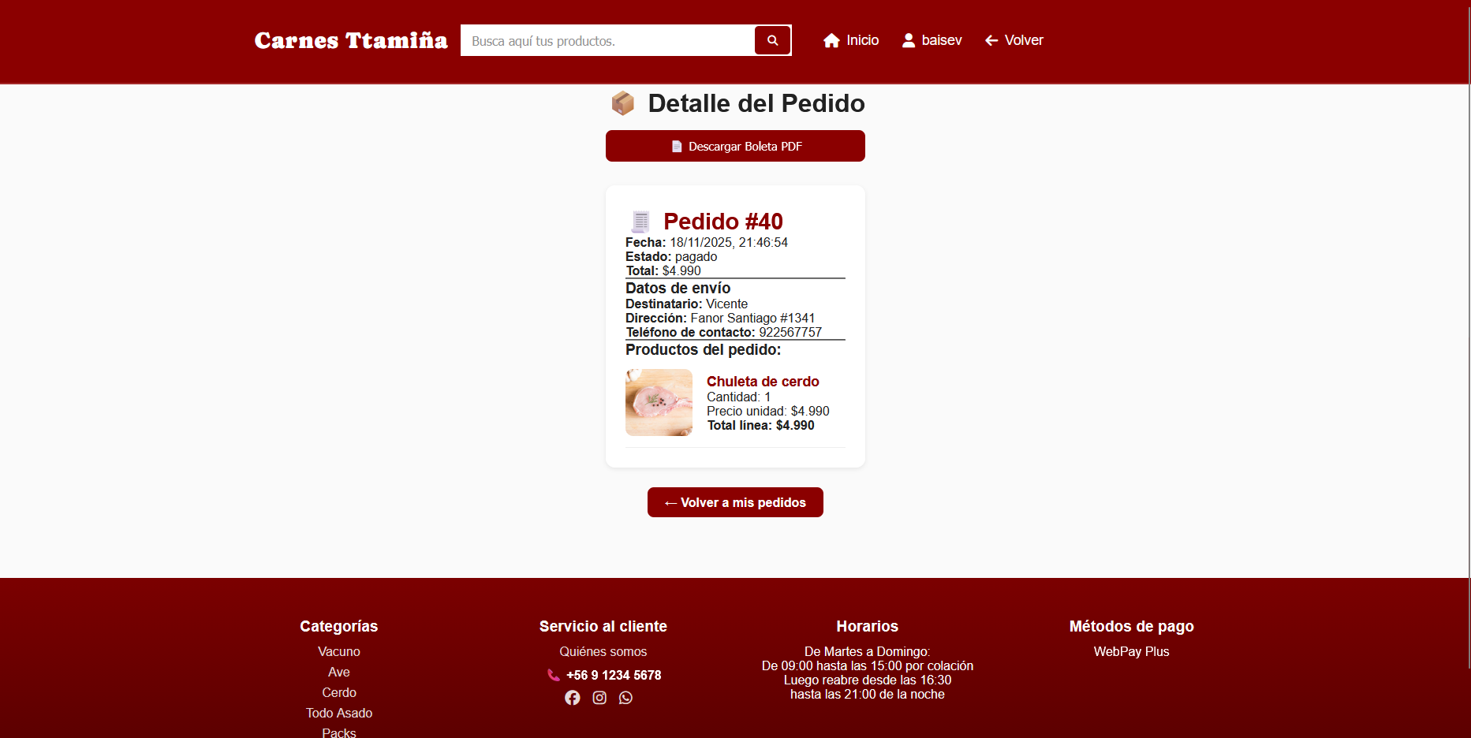

Mi cuenta:   
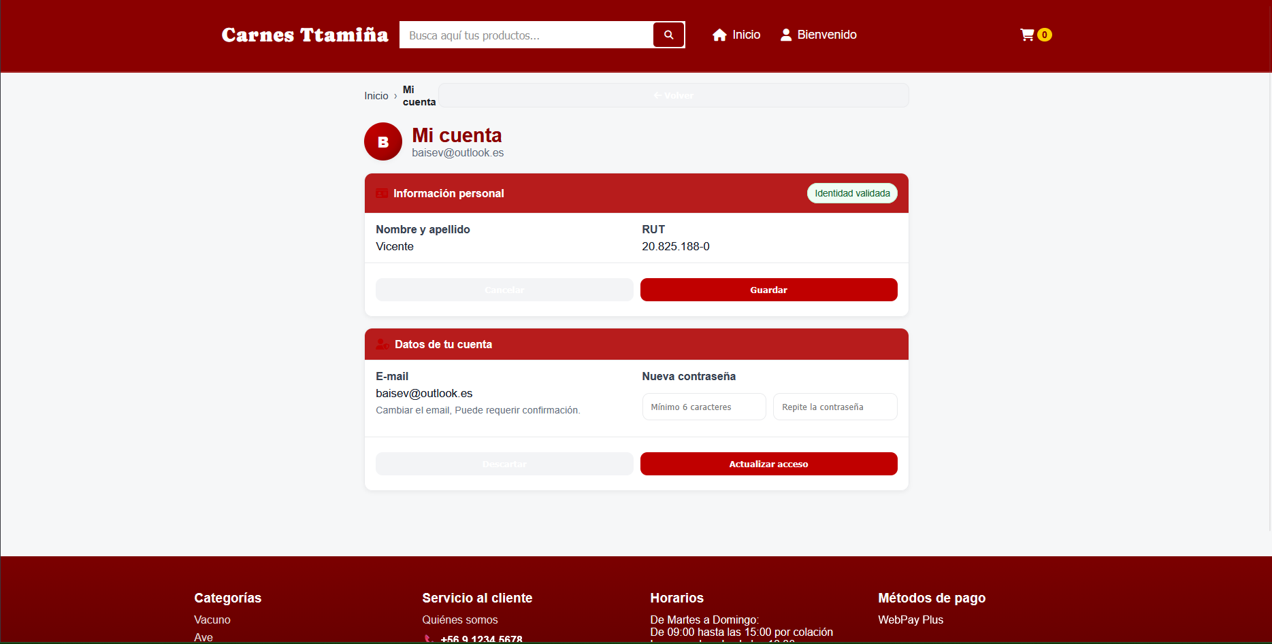

## 

## **13. Organización del Trabajo y Roles**

**13.1 Organización del Tiempo de Trabajo en Equipo**

El proyecto se desarrolla durante el semestre de Capstone, estructurado en actividades que suman aproximadamente **18 semanas**, según el plan de trabajo:

* Planificación inicial.
* Análisis y diseño de base de datos.
* Desarrollo de frontend.
* Desarrollo de backend.
* Pruebas y seguridad.
* Implementación y despliegue.
* Documentación y entrega final.

Cada actividad incluye **observaciones sobre dificultades y facilitadores**, por ejemplo:

* Dificultad: falta de claridad en los requerimientos.
  + Facilitador: contacto directo con cliente real.
* Dificultad: ambigüedad en la información.
  + Facilitador: experiencia previa en modelado y apoyo docente.
* Dificultad: integración de módulos o falta de tiempo para pruebas exhaustivas.
  + Facilitador: uso de herramientas automáticas y trabajo colaborativo.

Falta: detallar explícitamente la frecuencia de reuniones de equipo (días y horarios) y la coordinación con el cliente.

**13.2 Roles en el Equipo**

El equipo de trabajo está formado por tres estudiantes de Ingeniería en Informática. Los roles se organizan según la metodología Scrum:

* **Product Owner (PO):**
  + Define y prioriza el Product Backlog.
  + Toma decisiones sobre las características del producto según las necesidades del negocio.
  + Se comunica directamente con el cliente para validar avances.
* **Scrum Master (SM):**
  + Facilita el proceso Scrum y elimina obstáculos.
  + Asegura que el equipo siga las prácticas acordadas.
  + Coordina las ceremonias (planificación, revisión, retrospectivas).
* **Equipo de Desarrollo (Dev):**
  + Implementa el frontend y backend del sistema.
  + Diseña y mantiene la base de datos.
  + Ejecuta pruebas técnicas y documenta el código.

## **14. Áreas de Desempeño**

El proyecto abarca las siguientes áreas de desempeño:

* **Desarrollo de software:** diseño e implementación de la plataforma de pedidos online.
* **Gestión de datos:** administración de productos, stock, pedidos y reportes en una base de datos.
* **Seguridad informática:** aplicación de medidas de seguridad en usuarios y transacciones.
* **Gestión de proyectos informáticos:** planificación, organización y validación del proyecto con el cliente.

## 

## **15. Competencias**

Las competencias trabajadas en el proyecto incluyen:

1. Desarrollar soluciones de software aplicando metodologías sistemáticas, asegurando cobertura y mantenimiento eficiente.
2. Construir modelos de datos escalables diseñados conforme a los requerimientos de la organización.
3. Identificar y resolver vulnerabilidades sistémicas asegurando el cumplimiento de normas de seguridad.
4. Gestionar proyectos informáticos brindando alternativas para facilitar la toma de decisiones según requerimientos del negocio.

**15.1 Competencias del Perfil de Egreso Aplicadas**

En el contexto del proyecto, estas competencias se aplican de la siguiente forma:

* **Desarrollo de soluciones de software:** diseño e implementación del portal web y del panel de administración, incluyendo la lógica de negocio asociada a pedidos e inventario.
* **Construcción de modelos de datos:** elaboración del modelo entidad–relación, modelo lógico y script DDL para soportar los procesos del sistema.
* **Seguridad:** identificación de posibles vulnerabilidades y aplicación de medidas básicas de protección de datos de clientes y del negocio.
* **Gestión de proyectos:** planificación de actividades, estimación de tiempos y coordinación con el cliente y el docente para validar decisiones.

**15.2 Desafíos y Aprendizajes**

A partir del plan de trabajo y la experiencia del equipo, se identifican los siguientes desafíos:

* **Definición y levantamiento de requerimientos:**
  + Dificultad inicial por falta de claridad de los procesos internos del negocio.
  + Aprendizaje: importancia de entrevistas, validaciones frecuentes y documentación clara.
* **Análisis y diseño de la base de datos:**
  + Ambigüedad en la información entregada por el cliente.
  + Aprendizaje: iterar el modelo conceptual y validar con ejemplos reales.
* **Desarrollo frontend y backend:**
  + Necesidad de adaptarse a librerías y herramientas nuevas.
  + Aprendizaje: uso de documentación y recursos de apoyo para avanzar de forma autónoma.
* **Pruebas y seguridad:**
  + Limitaciones de tiempo para pruebas exhaustivas.
  + Aprendizaje: priorizar casos críticos y utilizar herramientas automáticas cuando sea posible.

**15.3 Proyección Profesional**

El Proyecto APT **Carnes Ttamiña** se relaciona directamente con los intereses profesionales del equipo:

* Interés en **análisis de requisitos y gestión de proyectos tecnológicos**, fortaleciendo habilidades en levantamiento de información, identificación de problemas y planificación de soluciones digitales ajustadas a un negocio local.
* Interés en **desarrollo de software y diseño de interfaces amigables**, aplicando conocimientos en programación, diseño web y experiencia de usuario.
* Interés en **gestión de bases de datos y seguridad informática**, profundizando en la implementación de sistemas seguros y administración eficiente de información.

En conjunto, el proyecto contribuye al desarrollo profesional del equipo al:

* Integrar competencias de la carrera en un caso real.
* Trabajar con un **cliente concreto** y un problema real de negocio.
* Practicar el trabajo colaborativo bajo una metodología ágil, en línea con lo que se espera en el campo laboral actual.

## 

## 

## 

## 

## **16. Plan de Comercialización**

Actualmente, **Carnicería Ttamiña** cuenta con una cartera de clientes estable, compuesta principalmente por vecinos del sector de Santa Emilia y por restaurantes y locales de la zona. Gracias a estas relaciones de largo plazo, el negocio mantiene un **flujo de ventas constante**, incluso sin una estrategia formal de marketing digital o expansión.

En este contexto, la plataforma desarrollada en el proyecto no se plantea, en esta fase, como una herramienta para “salir a buscar nuevos clientes” de manera agresiva, sino como un **canal digital complementario** para los clientes que la carnicería **ya tiene**. El objetivo principal del sitio es:

* Ordenar y formalizar la toma de pedidos.
* Facilitar la comunicación y registro de compras.
* Mejorar la experiencia de los clientes actuales al permitirles realizar pedidos de forma clara y estructurada.

La difusión inicial de la plataforma puede apoyarse en los **canales habituales del negocio**, como el contacto directo con los clientes frecuentes y la recomendación boca a boca. Una estrategia comercial más amplia (por ejemplo, campañas en redes sociales, alianzas con nuevos restaurantes o integración con plataformas de delivery) se deja como una **proyección futura**, que deberá ser definida en conjunto con el cliente una vez que el sistema esté consolidado en el uso diario.

## 

## 

## 

## 

## **17. Resultados y Evidencias**

En la Fase 3, el proyecto **Carnes Ttamiña** alcanza un estado de **plataforma funcional** en ambiente de prueba, cubriendo el flujo completo de compra desde el catálogo hasta el registro del pedido en la base de datos. Entre los principales resultados se destacan:

* **Sitio web funcional de e-commerce:**
  + Página principal y secciones de productos organizadas por categoría (por ejemplo, cortes de vacuno, cerdo y packs).
  + Visualización del catálogo con información básica de cada producto (nombre, precio, imagen, descripción).
* **Carrito de compras operativo:**
  + Los clientes pueden agregar productos al carrito desde las páginas de catálogo.
  + Es posible modificar cantidades, eliminar productos y visualizar el total del pedido antes de confirmar.
  + El flujo de “pago” se simula en esta etapa, registrando el pedido sin integrar aún un medio de pago real.
* **Gestión de pedidos integrada con la base de datos:**
  + Al confirmar la compra, se registra un **pedido** en la base de datos y sus **detalles de productos**, asociando cada ítem a la tabla correspondiente.
  + Existe una página donde el cliente puede **consultar sus pedidos**, visualizando el historial y el estado de cada uno.
* **Módulo de autenticación y roles básicos:**
  + Registro e inicio de sesión de usuarios mediante la integración con la base de datos.
  + Separación entre vistas de cliente y vistas pensadas para el personal de la carnicería (por ejemplo, consulta y gestión de pedidos).
* **Base de datos en la nube:**
  + Modelo de datos implementado en **Supabase** (PostgreSQL), contemplando entidades como usuarios, productos, pedidos y detalles de pedidos.
  + Integración directa entre la aplicación web y la base de datos, permitiendo operaciones CRUD controladas desde la interfaz.
* **Gestión básica del estado de los pedidos:**
  + El personal puede consultar los pedidos y actualizar su estado (por ejemplo, pendiente, pagado, en preparación, entregado), lo que mejora la trazabilidad interna del proceso de venta.
* **Evidencias técnicas y documentales:**
  + Versionamiento del código en GitHub.
  + Diagramas de base de datos y arquitectura en draw.io.
  + Informes y presentaciones que documentan el avance del proyecto en cada fase.

La única funcionalidad que queda fuera del entorno productivo en esta fase es la **integración con Webpay u otra pasarela de pago real**, ya que requiere un dominio y configuraciones adicionales. No obstante, el sistema está preparado para incorporar este componente más adelante, manteniendo el flujo de pedido ya implementado.

**18.1 Cumplimiento de Objetivos**

En términos generales, los objetivos planteados para el proyecto **se cumplen de manera satisfactoria**, e incluso se superan en ciertos aspectos al alcanzar una plataforma funcional que cubre el ciclo completo de pedidos.

Algunos ejemplos concretos de cumplimiento son:

* **Objetivo general – Desarrollar una solución tecnológica para mejorar la gestión de ventas y pedidos:**
  + Se implementó un **sitio web de e-commerce** conectado a una base de datos en la nube, que permite registrar pedidos de forma ordenada y consultarlos posteriormente.
* **Levantamiento de información y análisis de requerimientos:**
  + A partir del conocimiento del negocio y la realidad de la carnicería, se identificaron los procesos clave (venta por cortes, pedidos a restaurantes, registro de pedidos) y se transformaron en **funcionalidades concretas** dentro del sistema (catálogo, carrito, gestión de pedidos).
* **Diseño de la arquitectura y modelo de datos:**
  + Se elaboraron diagramas entidad–relación y un modelo de base de datos que soporta usuarios, productos, pedidos y detalles, lo que permite una **gestión estructurada de la información**.
* **Desarrollo del portal web y panel de gestión:**
  + Los clientes pueden **navegar por el catálogo y generar pedidos**, mientras que el personal puede **consultar y actualizar los estados de esos pedidos**, logrando así un flujo mínimo pero completo de operación.
* **Pruebas y validación funcional básica:**
  + Se realizaron pruebas sobre las funcionalidades principales (registro de usuarios, agregar al carrito, confirmar pedidos, consulta de pedidos), corrigiendo errores y ajustando la interfaz cuando fue necesario.

En conjunto, estos resultados muestran que la solución propuesta responde al problema inicial de desorden en la gestión de pedidos y sienta una base sólida para futuras mejoras.

**18.2 Impacto y Valor Generado**

El proyecto genera valor tanto para la **carnicería** como para el **equipo de estudiantes**. A continuación se describen ambas dimensiones.

**Impacto para el negocio (Carnicería Ttamiña)**

* **Solución específica para la realidad de Carnicería Ttamiña:**  
  La plataforma está diseñada en función de los procesos reales de la carnicería, considerando su cartera actual de clientes y su forma de trabajo. No se trata de un e-commerce genérico, sino de una solución ajustada al negocio, que permite **ordenar y formalizar los pedidos** que antes se gestionaban por llamadas y mensajes.
* **Funcionalidades esenciales con costo accesible:**  
  Al utilizar tecnologías en la nube con planes gratuitos o educativos y herramientas de desarrollo ampliamente disponibles, se logra una solución con **bajo costo de implementación y mantención**, pero que igualmente entrega funcionalidades claves: catálogo, carrito, registro de pedidos, gestión básica de estados y base de datos centralizada.
* **Potencial de crecimiento y escalabilidad:**  
  La arquitectura del sistema (base de datos en PostgreSQL, aplicación web modular, integración preparada para pasarela de pago) permite que, en el futuro, la carnicería pueda **ampliar el alcance de la plataforma**, integrando medios de pago reales, nuevos tipos de productos, promociones o incluso una estrategia para llegar a clientes fuera de su zona actual.

**Valor académico y profesional para el equipo**

* **Aplicación práctica de conocimientos full stack:**  
  El proyecto permitió integrar conocimientos de **frontend (HTML, CSS, JavaScript)**, **backend/lógica de negocio** e **integración con base de datos en la nube**, logrando una solución de punta a punta en un contexto real.
* **Desarrollo de competencias profesionales:**  
  El equipo ejercitó competencias como trabajo colaborativo, uso de control de versiones (Git y GitHub), aplicación de una metodología ágil, diseño de bases de datos y comunicación con un “cliente” real, alineándose con el perfil de egreso de la carrera.
* **Base para futuro desarrollo profesional:**  
  La plataforma y toda la documentación asociada (código en GitHub, diagramas, informes, presentaciones) se convierten en un **proyecto de portafolio** que los estudiantes pueden mostrar en futuras entrevistas laborales o prácticas profesionales.

**18.3 Lecciones aprendidas**

A lo largo del desarrollo del proyecto **Carnes Ttamiña**, el equipo logró implementar correctamente los principales componentes de la solución: el **catálogo de productos**, el **carrito de compras**, los **filtros**, el **módulo de pedidos**, el **detalle de cada pedido** y el **registro automático del pedido que llega por WhatsApp** al negocio. Todo esto permitió comprobar en la práctica que el flujo completo de compra funciona de manera coherente desde la perspectiva del cliente y del negocio.

Desde el punto de vista técnico, una de las principales lecciones aprendidas fue la importancia de **integrar correctamente todos los módulos**: frontend, base de datos en Supabase y automatización de notificaciones vía WhatsApp. Al inicio, varias tareas parecían independientes (por ejemplo, diseñar las páginas, crear las tablas o configurar la automatización), pero en la práctica fue necesario coordinar cuidadosamente la estructura de datos, los endpoints y la lógica del flujo para evitar inconsistencias y errores. Esta experiencia reforzó la idea de que un sistema funcional no se construye solo con “pantallas bonitas” o “tablas bien hechas”, sino con una integración completa y probada de punta a punta.

Otra lección relevante fue el **uso de herramientas colaborativas** como Git y GitHub. Aunque al principio el control de versiones puede parecer un paso extra en el trabajo, en este proyecto resultó clave para organizar los cambios, evitar pérdidas de código y permitir que más de un integrante trabajara sobre el mismo proyecto sin sobrescribir avances. Esto aportó una dinámica más profesional al desarrollo, acercándose a cómo se trabaja en equipos reales de software.

En cuanto al diseño, si bien el **CSS y la interfaz** cumplen con lo necesario para que el sistema sea usable, el proyecto dejó en evidencia que siempre hay espacio para mejorar la **experiencia de usuario (UX/UI)**. El equipo identificó que, en un próximo proyecto o en una siguiente fase, sería recomendable dedicar más tiempo a la definición de estilos, maquetación, coherencia visual y adaptación a distintos dispositivos, de manera que la plataforma no solo funcione bien, sino que también transmita una identidad visual más sólida para la carnicería.

Finalmente, una lección importante fue comprender que algunas integraciones, como la de **Webpay u otras pasarelas de pago**, requieren condiciones adicionales (como dominio propio, certificados, configuraciones externas) que van más allá del código del sitio. Esto permitió al equipo entender mejor los límites entre el desarrollo técnico y la infraestructura necesaria para llevar una solución a un entorno completamente productivo.

**18.4 Recomendaciones futuras**

A partir del estado actual del proyecto y de la experiencia obtenida en la Fase 3, se pueden proponer las siguientes recomendaciones para futuras mejoras y evoluciones de **Carnes Ttamiña**:

1. **Mejorar el diseño visual y la experiencia de usuario (UX/UI):**
   * Rediseñar la interfaz con un estilo más alineado a la identidad de la carnicería (colores, tipografías, uso del logo, fotografías de mejor calidad).
   * Optimizar la distribución de los elementos en las páginas de catálogo, carrito y detalle de pedido para que el proceso de compra sea aún más intuitivo.
   * Asegurar una **mejor adaptación a dispositivos móviles**, considerando que muchos clientes acceden desde el teléfono.
2. **Incorporar una pasarela de pago real (Webpay u otra):**
   * Una vez que el sitio cuente con un dominio propio y las configuraciones técnicas necesarias, se recomienda integrar un **medio de pago en línea**, de manera que los clientes puedan completar el proceso de compra pagando directamente desde la plataforma.
   * Esto permitiría reducir aún más la fricción en el proceso de venta y ofrecer un servicio más moderno y competitivo.
3. **Fortalecer la gestión de stock e inventario:**
   * Agregar funcionalidades para manejar **stock mínimo**, alertas de productos próximos a agotarse y registro histórico de movimientos de inventario.
   * Esto apoyaría no solo la venta, sino también la **planificación interna** de compras y producción de la carnicería.
4. **Ampliar el sistema de notificaciones:**
   * Complementar el envío de pedidos por WhatsApp con notificaciones por **correo electrónico** o mensajes internos en un panel para el personal.
   * Incluir, a futuro, notificaciones automáticas al cliente para informar cambios de estado del pedido (por ejemplo, “en preparación”, “listo para retiro”, “en camino”).
5. **Profundizar en seguridad y roles de usuario:**
   * Refinar los **perfiles y permisos** (por ejemplo, separar claramente roles de administrador, personal de la carnicería y clientes).
   * Reforzar las políticas de seguridad en la base de datos (por ejemplo, reglas más específicas en Supabase) para asegurar que cada usuario solo pueda ver y modificar la información que le corresponde.
6. **Preparar despliegue estable en producción:**
   * Migrar desde un entorno de pruebas a un entorno de producción con dominio propio, certificado SSL y configuración estable de hosting.
   * Documentar el procedimiento de despliegue para que la carnicería pueda mantener el sistema en el tiempo o apoyarse en futuros desarrolladores.
7. **Incorporar métricas y reportes avanzados:**
   * Agregar reportes de ventas por rango de fechas, productos más vendidos, comportamiento de compra de clientes recurrentes, etc.
   * Estas métricas permitirían a la carnicería tomar decisiones informadas sobre ofertas, packs, horarios de mayor demanda y planificación de stock.

En conjunto, estas recomendaciones apuntan a que, si la carnicería decide seguir invirtiendo en esta solución, el sistema pueda evolucionar desde un **e-commerce funcional y básico** a una **plataforma más robusta, visualmente atractiva y estratégica** para la gestión del negocio.

## 

## **19. Referencias y Bibliografía**

1. Documentación técnica (Frontend / Web)

* Mozilla. (2025). *MDN Web Docs – HTML, CSS y JavaScript.* Recuperado de:<https://developer.mozilla.org/> [MDN Web Docs+2MDN Web Docs+2](https://developer.mozilla.org/en-US/?utm_source=chatgpt.com)

2. Bases de datos y backend

* Supabase. (2025). *Supabase Documentation.* Recuperado de: [https://supabase.com/docs Supabase+1](https://supabase.com/docs?utm_source=chatgpt.com)
* PostgreSQL Global Development Group. (2025). *PostgreSQL Documentation.* Recuperado de: [https://www.postgresql.org/docs/ PostgreSQL+1](https://www.postgresql.org/docs/?utm_source=chatgpt.com)

3. Control de versiones y entorno de desarrollo

* Software Freedom Conservancy. (2025). *Git Documentation.* Recuperado de: [https://git-scm.com/doc](https://git-scm.com/doc?utm_source=chatgpt.com) [git-scm.com+1](https://git-scm.com/doc/?utm_source=chatgpt.com)
* GitHub. (2025). *GitHub Docs.* Recuperado de: [https://docs.github.com/ GitHub Docs](https://docs.github.com/?utm_source=chatgpt.com)
* Microsoft. (2025). *Visual Studio Code Documentation.* Recuperado de: [https://code.visualstudio.com/docs code.visualstudio.com+1](https://code.visualstudio.com/docs?utm_source=chatgpt.com)

4. Integración y automatización de pedidos

* Meta for Developers. (2025). *WhatsApp Business Platform – Documentation.* Recuperado de: [https://developers.facebook.com/docs/whatsapp/ Desarrolladores de Facebook+1](https://developers.facebook.com/docs/whatsapp/?utm_source=chatgpt.com)
* WhatsApp LLC. (2025). *WhatsApp – Sitio oficial.* Recuperado de:<https://www.whatsapp.com/> [WhatsApp.com+1](https://www.whatsapp.com/?lang=en&utm_source=chatgpt.com)

5. Diagramación, mockups y arquitectura

* draw.io / diagrams.net. (2025). *Flowchart Maker and Online Diagram Software.* Recuperado de: [https://app.diagrams.net/ Diagrams.net+1](https://app.diagrams.net/?utm_source=chatgpt.com)

6. Comunicación, documentación y presentaciones

* Discord Inc. (2025). *Discord – Group Chat & Communities.* Recuperado de: [https://discord.com/ Discord+1](https://discord.com/?utm_source=chatgpt.com)
* Microsoft. (2025). *Microsoft Word – Microsoft 365.* Recuperado de: https://www.microsoft.com/microsoft-365/word [microsoft.com+1](https://www.microsoft.com/en-us/microsoft-365/word?utm_source=chatgpt.com)
* Microsoft. (2025). *Microsoft PowerPoint – Microsoft 365.* Recuperado de: https://www.microsoft.com/microsoft-365/powerpoint [microsoft.com+1](https://www.microsoft.com/en-us/microsoft-365/powerpoint?utm_source=chatgpt.com)
* Prezi Inc. (2025). *Prezi – Presentation Software.* Recuperado de: [https://prezi.com/ prezi.com](https://prezi.com/?utm_source=chatgpt.com)

7. Metodologías y buenas prácticas

* Schwaber, K., & Sutherland, J. (2020). *The Scrum Guide.* Recuperado de: [https://scrumguides.org/ scrumguides.org+1](https://scrumguides.org/?utm_source=chatgpt.com)
* Beck, K. et al. (2001). *Manifesto for Agile Software Development.* Recuperado de: [https://agilemanifesto.org/ agilemanifesto.org+1](https://agilemanifesto.org/?utm_source=chatgpt.com)

8. Recursos académicos

* DUOC UC. (2024). *Ingeniería en Informática – Malla y Perfil de Egreso.* Recuperado de: [https://www.duoc.cl/carreras/ingenieria-en-informatica/ duoc.cl+2duoc.cl+2](https://www.duoc.cl/carreras/ingenieria-en-informatica/?utm_source=chatgpt.com)
* DUOC UC. (2024). *Guía de Asignatura: Capstone / Proyecto APT.* Material interno de la asignatura